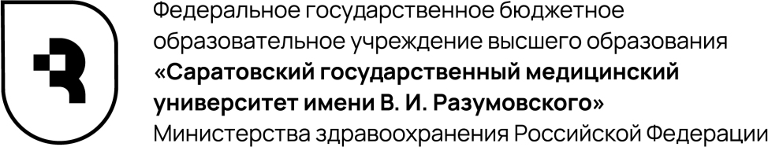

САРАТОВСКОЕ РЕГИОНАЛЬНОЕ ОТДЕЛЕНИЕ ОБЩЕРОССИЙСКОЙ ОБЩЕСТВЕННОЙ ОРГАНИЗАЦИИ
«РОССИЙСКОЕ ФИЛОСОФСКОЕ ОБЩЕСТВО»

ИНФОРМАЦИОННОЕ ПИСЬМО

Уважаемые коллеги!

Приглашаем принять участие во
II Всероссийской онлайн-олимпиаде по философии
«Философские пробы»
Сроки проведения: 17 мая – 29 мая 2023 года

К участию приглашаются студенты 1-2 курсов российских вузов. Регистрация участников осуществляется с 02 мая по 16 мая 2023 года по ссылке: http://omus.simc-sgmu.ru/. Все зарегистрировавшиеся и заполнившие «Анкету участника» на странице Олимпиады участники получат доступ к заданиям первого тура Олимпиады в обозначенные для этого тура сроки по московскому времени.
Контактная информация оргкомитета Олимпиады:
Павлова Дарья Александровна, тел.: +7 8452 22-72-35, электронная почта: darialpavlova@gmail.com (с пометкой «об Олимпиаде»)
Информация об этапах олимпиады и требованиях для её прохождения в Приложении 1,2.
Инструкция о регистрации на сайте http://omus.simc-sgmu.ru/ в Приложении 3.

ПРИЛОЖЕНИЕ 1

II ВСЕРОССИЙСКАЯ ОНЛАЙН-ОЛИМПИАДА ПО ФИЛОСОФИИ
«ФИЛОСОФСКИЕ ПРОБЫ»

ФГБОУ ВО Саратовский государственный медицинский университет им. В.И. Разумовского Минздрава России объявляет о проведении II Всероссийской онлайн- олимпиады по философии «Философские пробы». Срок проведения Олимпиады: с 17 мая 2023 года по 29 мая 2023 года.
К участию в Олимпиаде приглашаются обучающиеся 1-2 курсов российских вузов.
Целью Олимпиады является совершенствование качества подготовки студентов российских вузов, повышение мотивации в освоении философии как средства постижения мира, развитие познавательных навыков, творческого потенциала обучающихся.
Язык Олимпиады – русский.
Формат Олимпиады – дистанционный.
Олимпиада будет проводиться в три этапа после прохождения электронной регистрации по ссылке: http://omus.simc-sgmu.ru/ Регистрация участников осуществляется с 02 мая по 16 мая 2023 года. Все зарегистрировавшиеся и заполнившие «Анкету участника» на странице Олимпиады участники получат доступ к заданиям первого тура Олимпиады в обозначенные для этого тура сроки по московскому времени. Участник Олимпиады самостоятельно проверяет доступ к электронному ресурсу после прохождения регистрации. В день проведения Олимпиады доступ к конкурсным заданиям I (отборочного) тура откроется автоматически по московскому времени.
- (отборочный) тур Олимпиады – тестирование по истории философии и ключевым философским проблемам. Участники выполняют задания в удобное время в течение 24 часов 17 мая 2023 г. по московскому времени. Результаты первого тура оцениваются автоматически. Участники, набравшие максимальное количество баллов, допускаются к прохождению второго тура Олимпиады. Результаты прохождения I тура размещаются в информационном блоке на электронной странице Олимпиады в течение одного дня после подведения итогов.
- тур (полуфинал) Олимпиады – задания по истории философии и систематической философии – состоится 24 мая 2023 г. в режиме онлайн. По результатам второго тура на основании автоматизированных данных экспертное жюри Олимпиады отбирает участников с максимальным количеством набранных баллов, которые смогут продолжить соревнование в рамках личного первенства в третьем финальном туре Олимпиады. Результаты этого испытания также оцениваются автоматически, в течение 48 часов результаты будут вывешены на странице Олимпиады. Участники-финалисты узнают о прохождении в финал на странице Олимпиады.
- тур Олимпиады (финал) будет проходить в течение 24 часов 29 мая 2023 г. по московскому времени. За это время участники финала должны представить в оргкомитет Олимпиады текст, написанный по заданной теме. Задания откроются автоматически 29 мая в 0:00 по московскому времени на электронной странице Олимпиады. Выполненные задания, полученные после 24:00 по московскому времени и не соответствующие требованиям, не учитываются. По итогам третьего тура экспертным жюри Олимпиады определяются победители и распределяются призовые места.
Все участники Олимпиады получат сертификаты, призеры - дипломы. Участие в Олимпиаде бесплатное.
Контактная информация оргкомитета Олимпиады:
Павлова Дарья Александровна, тел.: +7 8452 22-72-35, электронная почта: darialpavlova@gmail.com (с пометкой «об Олимпиаде»).

ПРИЛОЖЕНИЕ 2

Требования к предоставлению выполненных заданий III тура олимпиады

Отправляя выполненные задания, участники соглашаются с условием обработки подготовленных ими материалов и пересылаемых персональных данных в целях организации и проведения Олимпиады. Задание открывается автоматически 29 мая в 0:00 по московскому времени.

Конкурс заданий III (финального) тура состоится 29 мая 2023 г с 0:00 до 24:00 по московскому времени.

Материалы, полученные после 24:00 по московскому времени, не учитываются.
Текст задания должен быть представлен в виде файла объемом не более 4000 печатных знаков; файл с расширением .docx. Файлы, содержащие более 4000 печатных знаков, не рассматриваются.
Оценка работ, представленных на конкурс в финальном туре Олимпиады, производится членами жюри Олимпиады.

ПРИЛОЖЕНИЕ 3
Инструкция по работе с сайтом http://omus.simc-sgmu.ru/
Обращаем Ваше внимание, что информация об участнике заполняется дважды: при регистрации на платформе и при анкетировании.
Шаг 1. Зарегистрируйтесь в период с 02 мая по 16 мая 2023 года при первом входе на сайт. Нажав кнопку вход, а затем на открывшейся странице – «Создать учетную запись»
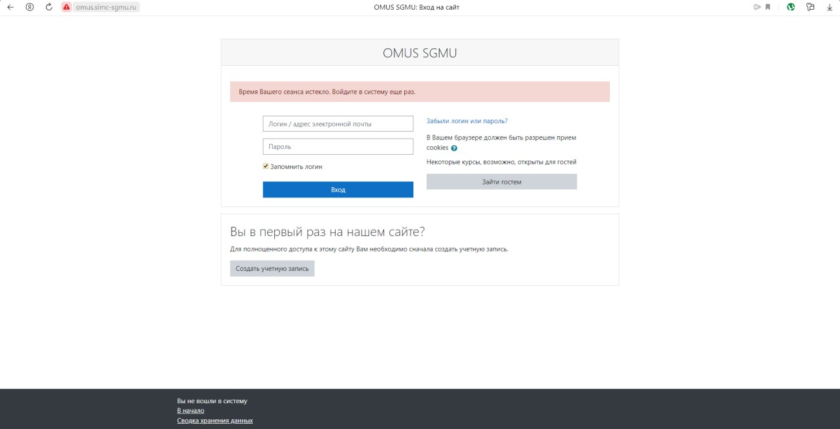
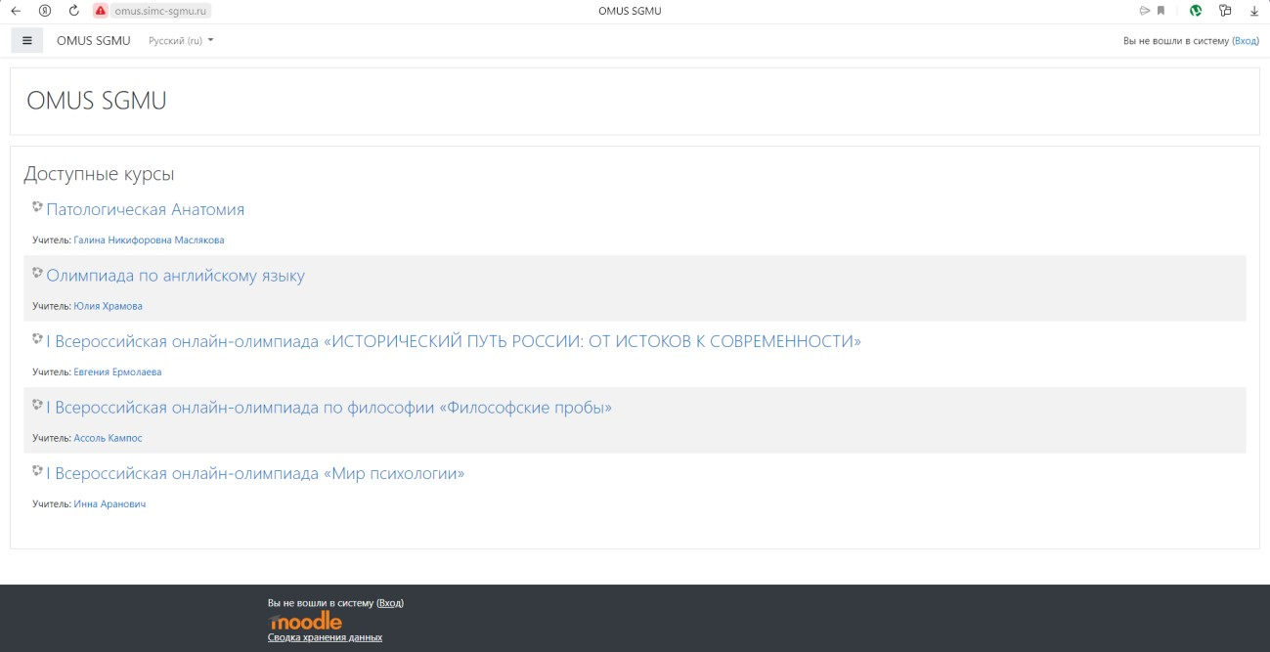

Заполните соответствующие поля.

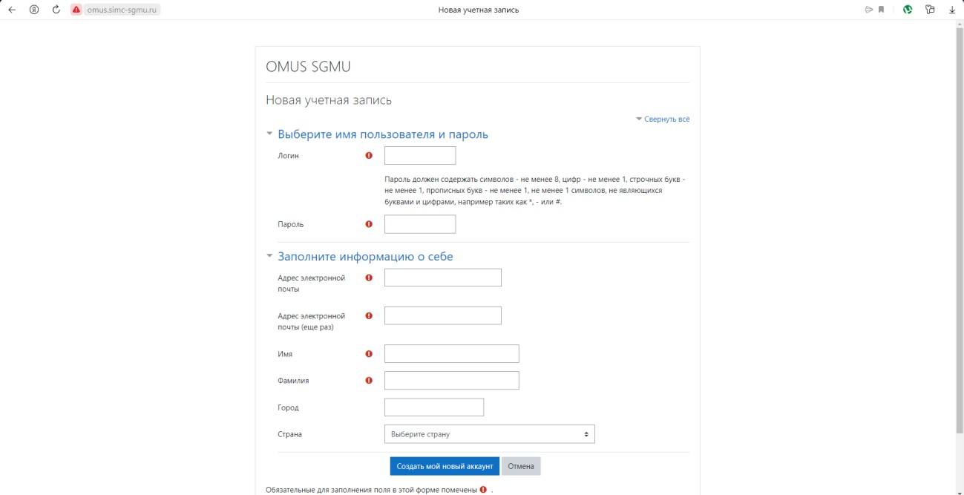

Войдите в указанный электронный почтовый ящик и подтвердите регистрацию, пройдя по ссылке в письме, затем нажмите кнопку «продолжить»
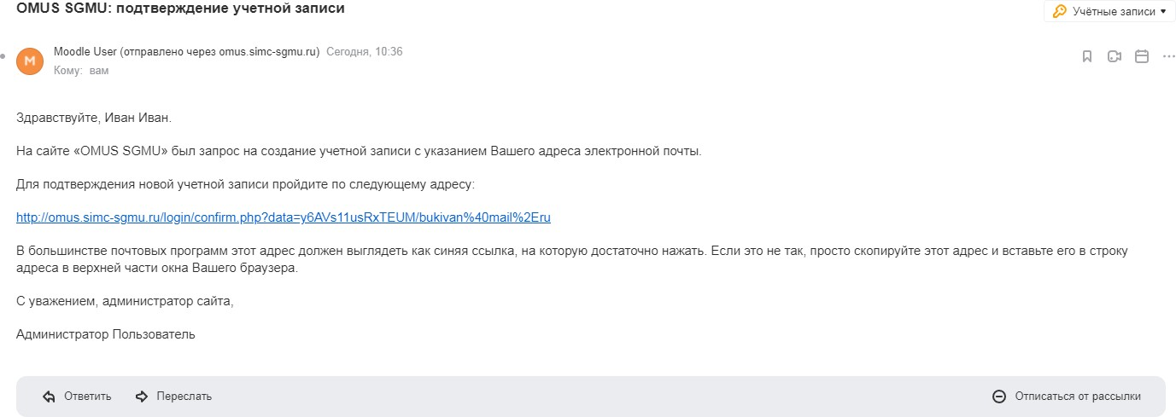
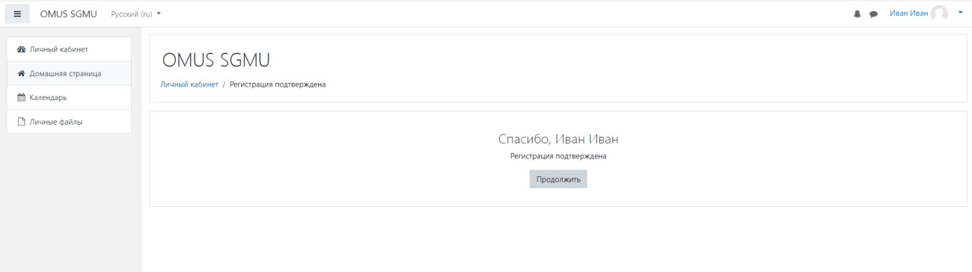

Выберите соответствующую олимпиаду.

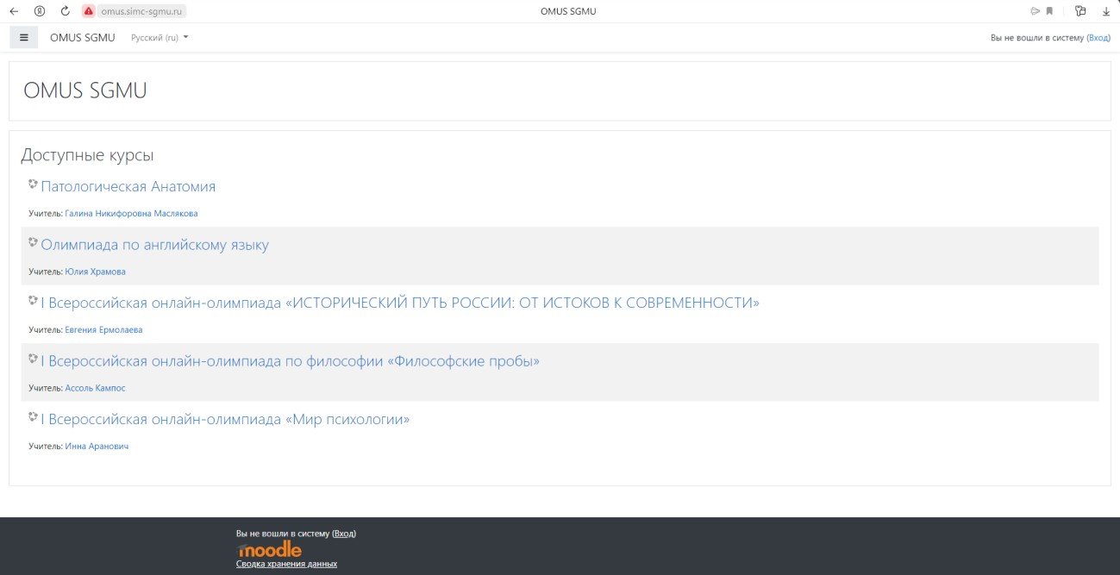

*** Если Вы не видите эту страницу, то раскройте вкладку с блоками, нажав сначала на иконку с полосками (синяя стрелка), а затем выбрав пункт «домашняя страница»
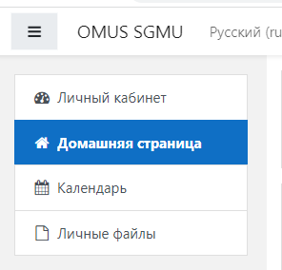
Шаг 2. После открытия странички записи на курс нажмите кнопку «Записаться на курс»

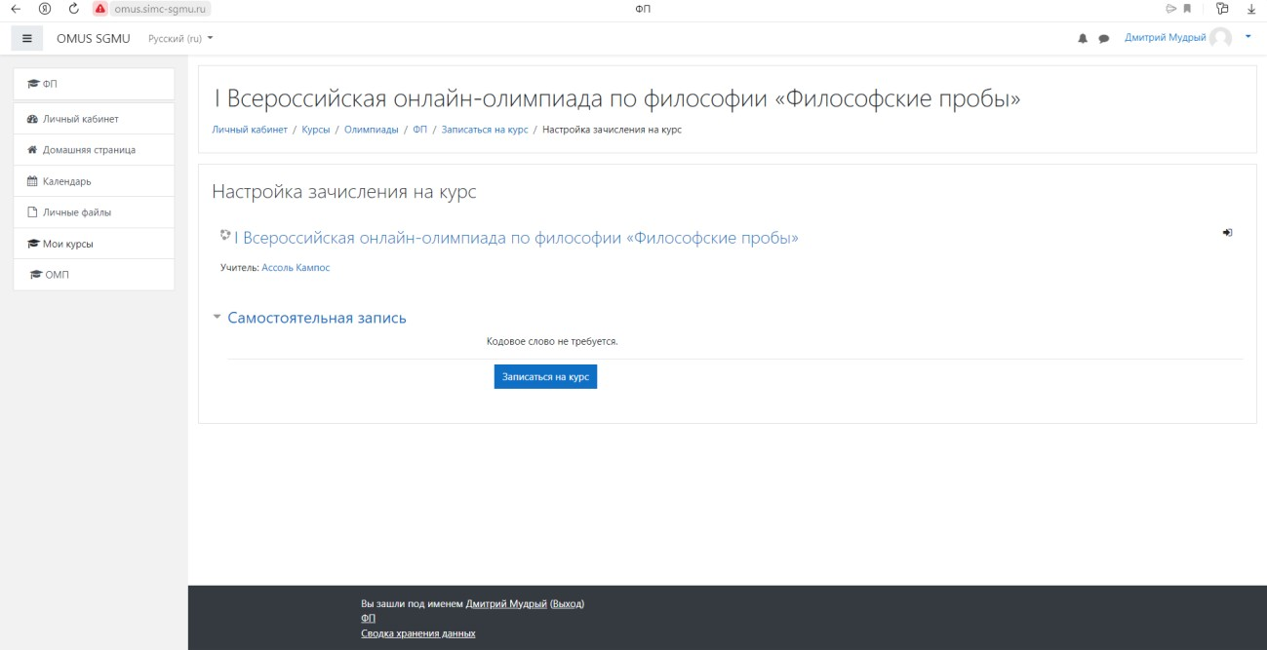

При успешном выполнении записи на курс появится соответствующая запись на зеленом фоне.

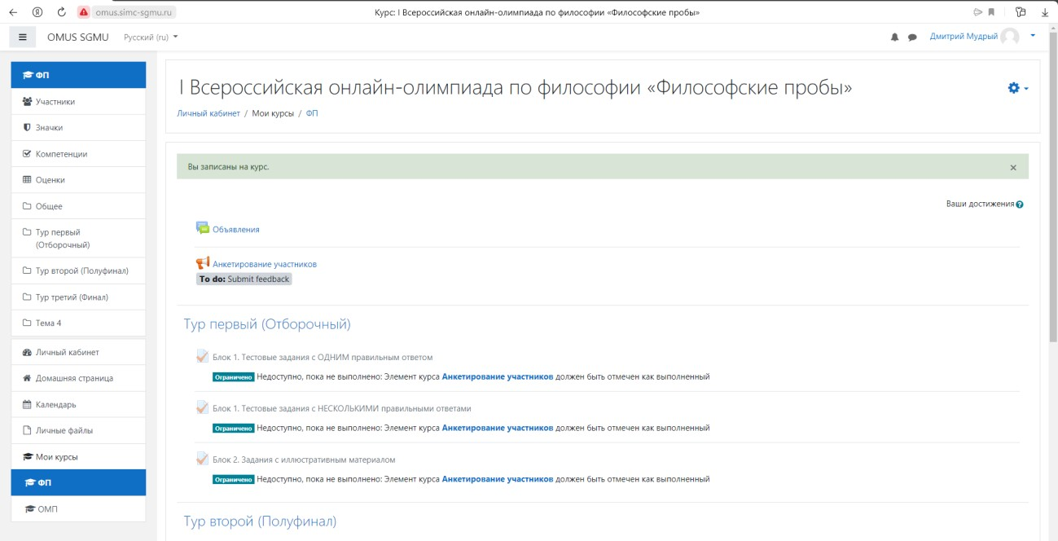
Шаг 3. Прежде чем приступить к выполнению заданий первого тура Олимпиады заполните, пожалуйста, ПОЛНОСТЬЮ, все 10 вопросов, анкету участника, размещенную в информационном блоке на странице Олимпиады.
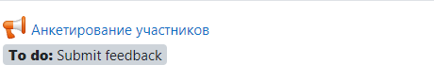

После открытия анкетирования нажмите кнопку «Ответьте на вопросы»
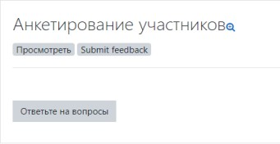

Ответьте на ВСЕ вопросы анкеты и нажмите кнопку «Отправить свои ответы»
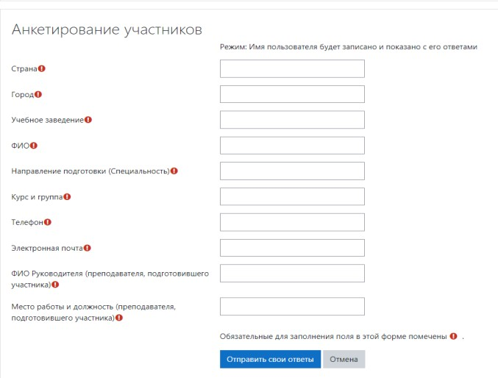

Если вопросы анкеты не были заполнены, Вам будут НЕ доступны задания Первого тура!
После заполнения анкеты Вам станут доступны задания Олимпиады.

